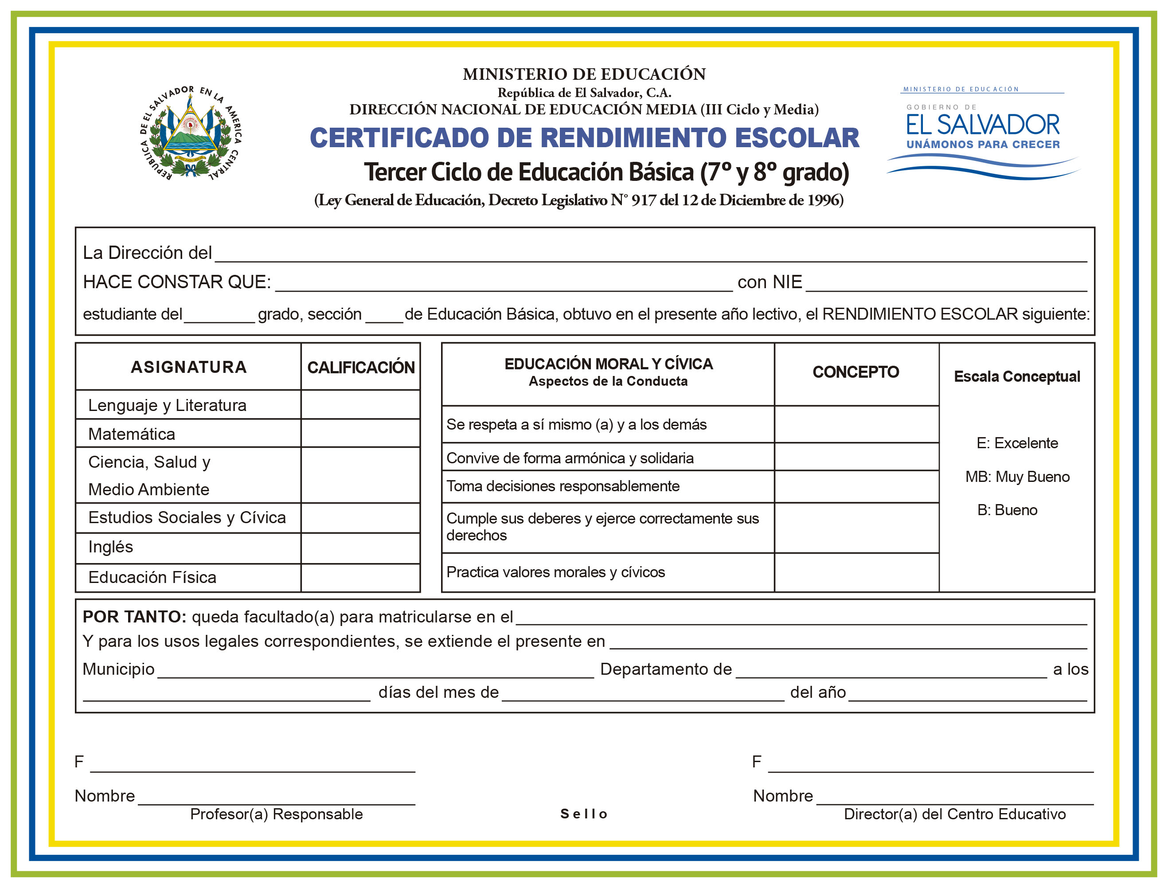

Instituto de Modalidades Flexibles de Educación

NELSON ISAÍAS PÉREZ RODRÍGUEZ
19788209
séptimo
“C”


veintiséis

6
6
5
5
Bueno
N/A

José Arístides González González
San Salvador
San Salvador
San Salvador
Rosa Elba Cañas de Zelaya
6
Bueno
Bueno
Bueno
Bueno
dos mil diecisiete
agosto
grado inmediato superior

